**Recuperare 5 fonti dati da internet che descrivano la situazione covid all’anno 2022 in Italia**

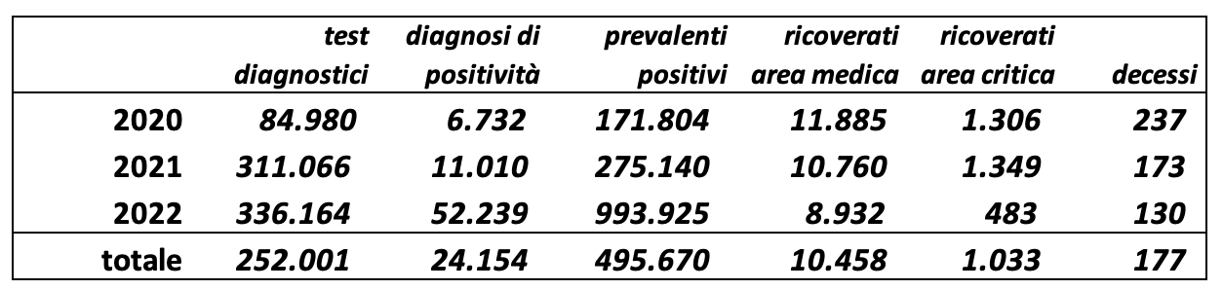

Fonte: WELFORUM -

La seguente tabella descrive la media giornaliera registrata negli ultimi tre anni ( e nell’anno che ci interessa 2022) per quanto riguarda i test diagnostici effettuati e quanti di questi sono risultati positivi, la media dei ricoveri avvenuti sia in reparto che in terapia intensiva e il numero dei decessi medi giornalieri.

**RICOVERI**

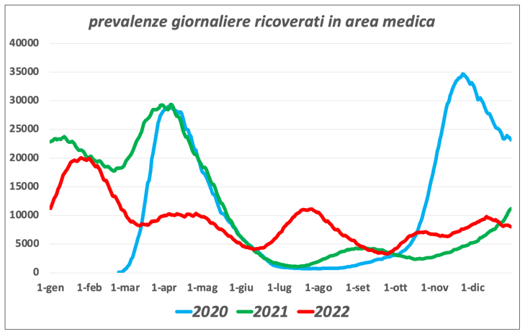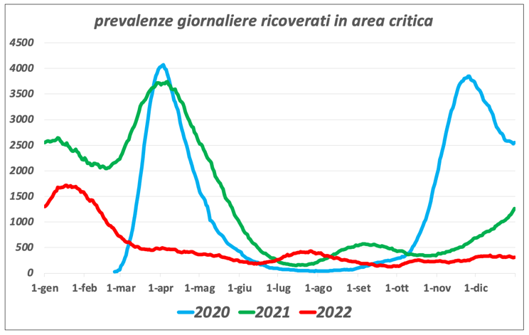

FONTE – WELFORUM

I seguenti grafici rappresentano l’andamento dei ricoveri in area medica e in area critica.

Da tali grafici si evince come nel 2022 ( linea rossa) si siano avuti meno ricoveri rispetto agli alti due anni

**MORTALITA’**

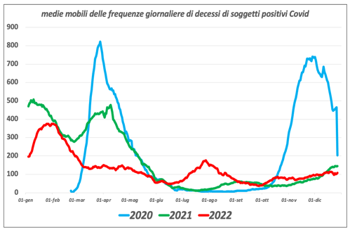

FONTE – WELFORUM

Il presente grafico rappresenta le frequenze giornaliere dei decessi.

Per il 2022, come si può vedere, i decessi causati dal covid sono molto inferiori rispetto a quelli degli anni precedenti.

**SITUAZIONE COVID PARTECIPANTI AL CORSO**

|  |  |  |  |  |  |  |
| --- | --- | --- | --- | --- | --- | --- |
|  | **Dove abiti?** | **Sei mai stato contagiato?** | **Quante volte?** | **Sei mai stato ricoverato?** | **Quanti giorni sei stato positivo?** |  |
| Alessandro Bergnach | Sacile | No | 0 | No | 0 |  |
| Andrea Bussetto | Mazzè | No | 0 | No | 0 |  |
| Campana Fabiola | Trieste | Si | 2 | No | 37 |  |
| Claudio Gugliotta | Modica | Si | 2 | No | 20 |  |
| Daniele Manes | Carugate | Si | 1 | No | 7 |  |
| Fulvio Carraro | Roma | Si | 2 | No | 28 |  |
| Giovanni Mocci | Bagheria | Si | 3 | No | 21 |  |
| Laura Scocco | Venezia | Si | 1 | No | 5 |  |
| Maddalena Maggiore | Venezia | Si | 1 | No | 10 |  |
| Marco Di Giacomo | Atri | No | 0 | No | 0 |  |
| Matteo Forti | Montappone | Si | 1 | No | 6 |  |
| Melissa Nora | Roma | Si | 1 | No | 3 |  |
| Nicola Tortul | Medea | Si | 1 | No | 10 |  |
| Noemi Trentinella | Roma | Si | 1 | No | 4 |  |
| Noemi von Mallasz | Gaggio Montano | Si | 1 | No | 7 |  |
| Raffaele Nappi | Somma Vesuviana | No | 0 | No | 0 |  |
| Roberta de Angelis | Milano | Si | 2 | No | 18 |  |
| Sara Amiri | Sicilia | No | 0 | No | 0 |  |
| Sara Amiri | Sicilia | No | 0 | No | 0 |  |
| Sara Moret | Pordenone | Si | 1 | No | 14 |  |
| Serena Delugas | Roma | No | 0 | No | 0 |  |
| Serena Pavani | Roma | No | 0 | No | 0 |  |
| Simone Petrini | Roma | Si | 1 | No | 15 |  |
| Virginia Cogoli Salducco | Estero | Si | 1 | No | 6 |  |
| Vitalii Bota | Varese | Si | 1 | No | 20 |  |
| Vito Longo | Bari | Si | 1 | No | 7 |  |
| Marco Franzese | Campania | Si | 1 | No | 14 |  |
| Luana Privitera | Torino | Si | 2 | No | 20 |  |
| Michael Naponiello | Campania | No | 0 | No | 0 |  |
| Alessandro Alvisi | Bologna | Si | 1 | No | 10 |  |
| Elsa Palermo | Milano | Si | 2 | No | 7 |  |
| Samuel David Magnin | Monza | Si | 2 | No | 5 |  |
| Moreno D'Urso | Roma | Si | 1 | No | 10 |  |
| Giovanni ripa | Torino | No | 0 | No | 0 |  |
| Giuseppe De Lorenzo | Saragozza | Si | 1 | No | 7 |  |
| Davide Zatterin | Foligno | Si | 1 | No | 5 |  |

**Data engineer:** colui che che raccoglie i dati. Quindi tutto ciò relativo al covid.

**Data analyst**: elabora i dati, tenendo di vista gli obiettivi : RECUPERARE 5 FONTI DATI DA INTERNET CHE DESCRIVANO LA SITUAZIONE COVID DELL’ANNO 2022 IN ITALIA (CI DEVONO ESSERE ALMENO I CAMPI “POSITIVI COVID”, “RICOVERATI”, “DECEDUTI)

DEFINIRE UNA TABELLA IN UN FILE CSV PER RACCOGLIERE I DATI DI OGNI PARTECIPANTE AL CORSO (SCEGLIETE VOI IL MODO DI RACCOLTA DEI DATI) SULLA PROPRIA SITUAZIONE COVID NEGLI ULTIMI 3 ANNI (SIETE MAI STATI CONTAGIATI? RICOVERATI? GIORNI DI POSITIVITA’? ECC

CONFRONTARE I DATI RACCOLTI CON QUELLI RECUPERATI SULLA SITUAZIONE IN ITALIA E SCRIVERE UNA BREVE RELAZIONE

Data journalist Saremmo dovuti essere noi attraverso la narrazione e descrizione dei dati